Инструкция по заполнению электронных анкет для дошкольных образовательных организаций

Анкеты заполняют ВСЕ образовательные организации (структурные подразделения образовательных организаций), реализующие программы дошкольного образования, даже те, в которых НЕ обучаются дети с ограниченными возможностями здоровья или инвалидностью.
Если образовательная организация имеет несколько структурных подразделений, реализующих программы дошкольного образования, анкета заполняется на каждое структурное подразделение. При отсутствии в образовательной организации (структурном подразделении) обучающихся с ОВЗ и инвалидностью заполняются только раздел 1 (общая информация об образовательной организации, общее количество обучающихся, общее количество групп, количество педагогов и т. д.). Если в образовательной организации нет обучающихся с ограниченными возможностями здоровья, но есть обучающиеся со статусом «Ребенок-инвалид», то заполняются все пункты, раскрывающие систему работы образовательной организации по обеспечению условий для получения доступного качественного образования обучающимися с инвалидностью

1. Используемые сокращения и термины:
ОВЗ - ограниченные возможности здоровья
АООП- адаптированная основная общеобразовательная программа
АОП - адаптированная образовательная программа
АДОП - адаптированная дополнительная образовательная программа
СИПР - специальная индивидуальная программа развития
ОО - образовательная организация
ДОУ — дошкольное образовательное учреждение
ФГОС - федеральный государственный образовательный стандарт
ДО — дошкольное образование
НОО - начальное общее образование
ФГОС ДО - федеральный государственный образовательный стандарт дошкольного образования
ПМПК - психолого-медико-педагогическая комиссия
ППк -психолого-педагогический консилиум
ППС- психолого-педагогическое сопровождение
ПК - повышение квалификации
ЗПР - задержка психического развития
ТНР- тяжелые нарушения речи
НОДА - нарушения опорно-двигательного аппарата
РАС — расстройства аутистического спектра
УО - умственная отсталость
ДОТ - дистанционные образовательные технологии
НКО - некоммерческие организации
ГБУ ДПО СО РСПЦ — государственное бюджетное учреждение дополнительного профессионального образования «Региональный социопсихологический центр»

2. Заполнение анкеты.
Скачать анкету можно с сайта Центра инклюзивного и дистанционного образования ГАУ ДПО СО ИРО https://cde.iro63.ru/cde/ или https://cde.iro63.ru/teacher/

При заполнении анкеты запрещается:
1. Вставлять и удалять строки, столбцы, листы.
2. Переименовывать листы и менять их порядок.
3. Менять значения полей, не предназначенных для ввода ответа на вопрос.
4. Менять исходный тип файла ('.xlsx').

Цветовое обозначение ячеек:
- розовым цветом выделены номера заполняемых разделов;
- синим цветом выделены ячейки с заголовками и наименованиями разделов;
- зеленым цветом выделены наименования полей в таблицах
- желтым цветом выделены ячейки, доступные для заполнения;
- серым цветом выделены ячейки, значения в которых появляются автоматически по мере ввода информации (ячейки с установленными формулами). Ячейки, выделенные серым цветом, не заполнять!
Для каждой ячейки назначена допустимая для ввода информация. Виды ячеек:
Ячейки с выпадающим списком. Данные ячейки предполагают выбор ответа из предложенного списка или выбор ответа да/нет. При нажатии на ячейку, рядом с ней появляется стрелка выбора ответа:

При нажатии на стрелку появляется выпадающий список:
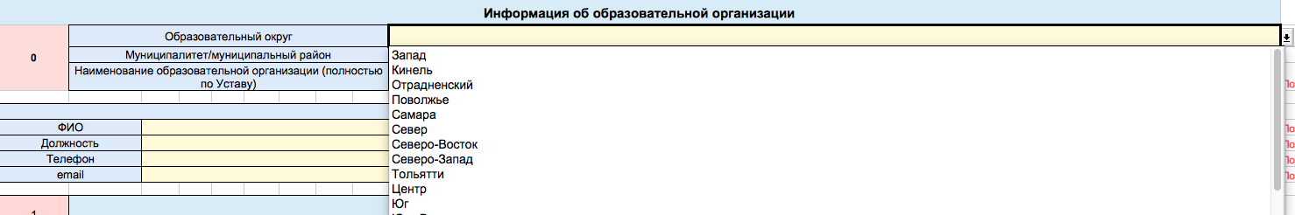
Ячейки для ввода числовых значений. Предназначены для введения количественной информации. При некорректном заполнении или при попытке ввода текстового значения будет возникать сообщение об ошибке или цвет ячейки станет красным.
Если в образовательной организации отсутствует какой-либо показатель (например, нет обучающихся с ОВЗ, отсутствуют педагоги, прошедшие повышение квалификации по проблемам обучения детей с ОВЗ и т.д.), соответствующие ячейки остаются незаполненными. Никакие знаки (прочерк или ноль) в эти ячейки не ставятся.
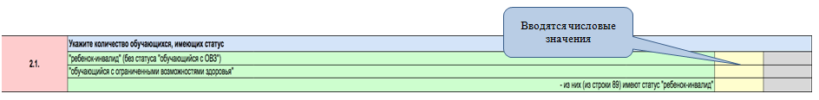
Ячейки для ввода текстовой информации. Никакие ограничения на данные поля не наложены, допускается ввод текстовой информации в любом формате:

3. Инструкция по вводу информации.
Внимательно прочитайте текст вопроса. В ячейки для ответа введите необходимую информацию.

Раздел 1. Общие сведения об образовательной организации.
Этот раздел заполняют все без исключения образовательные организации, реализующие программы дошкольного образования.
Пункты 1.1., 1.2. Необходимо выбрать из выпадающего списка образовательный округ, записать название муниципалитета или муниципального района, полное наименование образовательной организации или структурного подразделения, а также заполнить информацию о специалисте, на которого возложена ответственность за заполнение анкеты
Пункт 1.3. Указывается общее количество обучающихся в образовательной организации/структурном подразделении
Пункт 1.4. Указывается наличие или отсутствия в ДОУ детей, имеющих статус «обучающийся с ОВЗ» и/или «ребенок-инвалид». Для ответа используется выпадающий список
Пункт 1.5. Указывается количество групп в образовательной организации: общее и по направленностям. Внимание: общее количество групп, указанное в ячейке AD29 должно совпадать с количеством групп, указанном в ячейках AD31 - AD39
Пункты 1.6, 1.7. Заполняется количественная информация об общем количестве руководящих и педагогических работников ДОУ

Раздел 2 и последующие разделы заполняют только те образовательные организации (структурные подразделения образовательных организаций), которые осуществляют обучение детей с ОВЗ и /или инвалидностью

Раздел 2. «Организация получения образования обучающимися с ОВЗ и инвалидностью»
Статистическая информация, представленная в этом разделе, должна отражать реальные цифры по каждой категории обучающихся с ОВЗ на момент заполнения анкеты (февраль-март 2023 года).
В пункте 2.1. указывается:
1. Количество обучающихся, имеющих статус «ребенок-инвалид», но не имеющих статус «обучающийся с ОВЗ» (есть справка МСЭ, но нет заключения ПМПК)
2. Количество обучающихся, имеющих статус «обучающийся с ОВЗ» (у ребенка есть заключение ПМПК)
3. Из общего числа детей с ОВЗ выделяется количество обучающихся, которые наравне со статусом «обучающийся с ОВЗ» имеют статус «ребенок-инвалид» (у ребенка есть заключение ПМПК и справка МСЭ)
В пункте 2.2. указывается:
1. Общее число групп (по возрастам и направленностям)
2. Общее количество обучающихся (по возрастам).
Из них выделить количество:
- обучающихся, имеющих статус «обучающийся с ОВЗ»;
- обучающихся, имеющих статус «ребенок-инвалид», но не имеющих статус «обучающийся с ОВЗ»
В пункте 2.3. также указывается информация о количестве обучающихся с ОВЗ в группах различной направленности, но уже с уточнением по ограничениям здоровья
Внимание! Общее количество детей, имеющих статус «обучающийся с ОВЗ», в пунктах 2.1 (ячейка AС62), 2.2. (ячейка Е82), 2.3. (ячейка К143) должно совпадать!
Пункт 2.4. Данный пункт не предполагает ввода числовой информации. Необходимо, выбирая варианты ответов ДА/НЕТ, указать локальные нормативные документы, разработанные в ДОУ для организации получения образования обучающимися с ОВЗ и инвалидностью
В пункте 2.5. необходимо указать программы, реализуемые в ДОУ для обучающихся с ОВЗ (по возрастам)
Наименования программ приведены в соответствии с Порядком организации и осуществления образовательной деятельности по основным общеобразовательным программам — образовательным программам дошкольного образования (утвержден приказом Министерства просвещения РФ от 31.07.2020 № 373) и перечнем Примерных АООП дошкольного образования для обучающихся с ограниченными возможностями здоровья, одобренных решением федерального учебно-методического объединения по общему образованию
В ячейках таблицы указывается количество детей, обучающихся по той или иной программе.
Например:
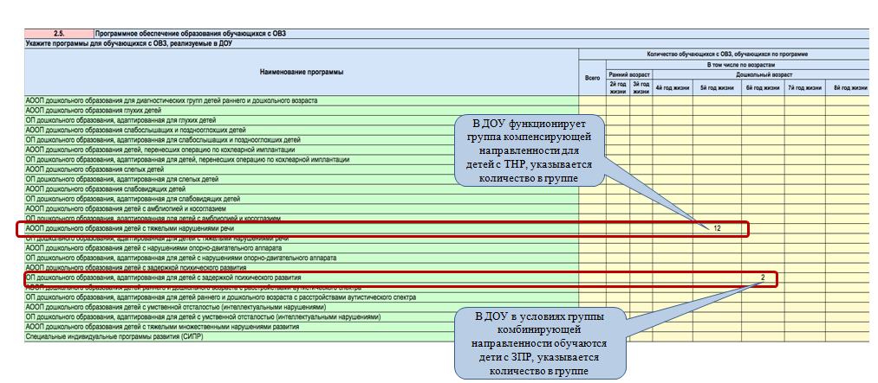

Если та или иная программа не реализуются в ДОУ, то ячейки рядом с названием программы остаются незаполненными!

Раздел 3. Кадровое обеспечение образования обучающихся с ОВЗ.
В пунктах 3.1 и 3.2 указывается статистическая информация о сотрудниках ДОУ, работающих с детьми с ОВЗ и/или инвалидностью.
В пункте 3.3. указывается количество педагогов и административно-управленческого аппарата, прошедших повышение квалификации (ПК) по вопросам организации и содержания обучения обучающихся с ОВЗ. Указывается общее количество работников, прошедших повышение квалификации по проблемам работы с обучающимися с ОВЗ, и отдельно из общего числа прошедших повышение квалификации выделяется количество педагогов, непосредственно работающих с детьми с ОВЗ. Внимание! Учету подлежат только программы повышения квалификации по проблемам обучения детей с ОВЗ. Никакие другие программы повышения квалификации педагогических работников в данном разделе НЕ учитываются! Отдельно указывается количество педагогов, прошедших ПК по программам ДПО в объеме 72 и более часов, и педагогов, прошедших ПК по программам ДПО в объеме менее 72 часов.
Допускается суммирование часов ПК по разным программам (например, 36 часов пройдено в рамках вариативного блока ИОЧ и 36 часов в других формах повышения квалификации). Не допускается суммирование часов вариативных блоков по ИОЧ при условии, что один блок не был посвящен проблемам обучения детей с ОВЗ.
Внимание! При заполнении пункта 3.3. учитываются только курсы ПК, пройденные в 2021-2023 календарных годах.
В пункте 3.4. в формате выбора ответов ДА/НЕТ указываются формы методической поддержки педагогов, работающих с детьми с ОВЗ.
В пункте 3.5. указывается результативность методической работы образовательной организации: количество педагогов, представивших свой опыт работы с детьми с ОВЗ на открытых методических мероприятиях и на конкурсах профессионального мастерства.
Внимание! Учитываются только мероприятия и конкурсы профессионального мастерства для педагогов, работающих с обучающимися с ОВЗ

Раздел 4. Организация психолого-педагогического и коррекционно-развивающего сопровождения детей с ОВЗ
В пункте 4.1. указывается информация о количестве обучающихся, которым ПМПК были рекомендованы специальные условия обучения (занятия с психологом, логопедом, дефектологом, услуги ассистента-помощника, тьюторское сопровождение). Указывается общее количество обучающихся по каждому виду рекомендаций.
В пункте 4.2. в формате выбора ответов ДА/НЕТ указывается информация о деятельности психолого-педагогического консилиума образовательной организации.
В пункте 4.3. указываются специалисты, проводящие коррекционно-развивающие индивидуальные и групповые (подгрупповые) занятия с детьми с ОВЗ.
Пункт 4.4. раскрывает организацию и содержание психолого-педагогического сопровождения дошкольников с ОВЗ. Указывается количество штатных единиц (количество имеющихся ставок), количество ставок, занятых по факту, численность работников (количество работающих человек)
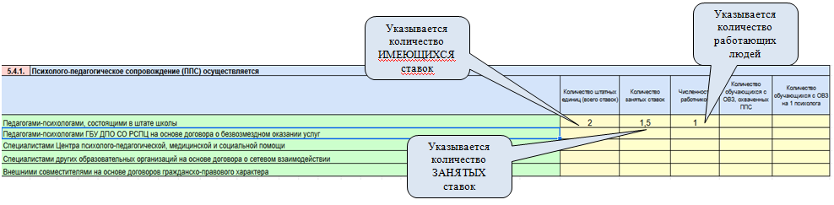
Необходимо указать, кем осуществляется психолого-педагогическое сопровождение: штатным сотрудником ДОУ, специалистом ГБУ ДПО СО «Региональный социо-психологический центр» или Центра психолого-педагогической, медицинской и социальной помощи на основе договора о безвозмездном оказании услуг, внешним совместителем и т. д. При реализации в образовательной организации программ психолого-педагогического сопровождения дошкольников с ОВЗ необходимо указать направленность и количество реализуемых программ, количество обучающихся по каждой реализуемой программе
Пункт 4.5. заполняется по аналогии с пунктом 4.4. и раскрывает организацию и содержание работы по квалифицированной коррекции речевых нарушений у дошкольников с ОВЗ. Указывается количество штатных единиц (количество имеющихся ставок), количество ставок, занятых по факту, численность работников (количество работающих человек)
Необходимо указать, кем осуществляется работа по квалифицированной коррекции нарушений речи: логопедом, состоящим в штате ДОУ, внутренними или внешними совместителем, специалистами Центров психолого-педагогической, медицинской и социальной помощи или других образовательных организаций на основе договоров о сетевом взаимодействии и т. д. При реализации в образовательной организации программ логопедической работы с дошкольниками с ОВЗ необходимо указать направленность и количество реализуемых программ, количество обучающихся по каждой реализуемой программе
Пункт 4.6 раскрывает организацию и содержание тьюторского сопровождения дошкольников с ОВЗ. Указывается количество штатных единиц (количество имеющихся ставок), количество ставок, занятых по факту, численность работников (количество работающих человек). Указываются все варианты организации тьюторского сопровождения, реализуемые в ДОУ.

Раздел 5. Информация о специальных условиях, созданных в образовательной организации для удовлетворения особых образовательных потребностей обучающихся с ОВЗ
В данном разделе в формате выбора ответов ДА/НЕТ по каждому пункту указываются по факту созданные в образовательной организации (структурном подразделении) специальные условия для обучающихся с ОВЗ, в том числе условия доступности объекта и предоставляемых услуг, наличие специально оборудованных помещений, использование специальных методов работы с обучающимися с ОВЗ. В том случае, если в образовательной организации созданы условия доступности объекта и предоставляемых услуг, не представленные в предложенном списке, отсутствующий показатель вписывается в строку «Иное»
Обратите внимание! В пунктах, которые посвящены методическому и дидактическому обеспечению образовательного процесса учитываются только авторские, самостоятельно разработанные в ДОУ материалы и ресурсы! Если в работе с детьми с ОВЗ используются только готовые, разработанные вне ДОУ, дидактические материалы, методическая продукция, электронные образовательные ресурсы и т. д., в данных пунктах нужно выбрать ответ «НЕТ»

Раздел 6. Система работы по выявлению, поддержке и развитию способностей и талантов у обучающихся с ОВЗ и инвалидностью
В данном разделе указывается информация о количестве обучающихся с ОВЗ и инвалидностью, включенных в систему дополнительного образования и мероприятия, направленные на выявление, поддержку и развитие способностей детей.
Пункт 6.1. «Реализуются ли в образовательной организации адаптированные дополнительные образовательные программы (АДОП) для обучающихся с ОВЗ» предполагает ответ в формате ДА/НЕТ. Ответ ДА выбирается только в том случае, если в образовательной организации реализуются АДАПТИРОВАННЫЕ дополнительные образовательные программы для обучающихся с ОВЗ. В том случае, если обучающиеся с ОВЗ обучаются по обычным дополнительным образовательным программам, в этом пункте следует выбрать ответ НЕТ. Вовлеченность обучающихся с ОВЗ в систему дополнительного образования будет раскрыта в последующих пунктах.
Пункт 6.2. Указывается общее количество обучающихся с ОВЗ, включенных в систему дополнительного образования. При этом учитывается занятость детей как в кружках и секциях, созданных в образовательной организации, так и в детских объединениях за ее пределами; учитывается обучение как по адаптированным, так и по общим дополнительным общеобразовательным программам. В том случае, если ребенок занимается с использованием дистанционных образовательных технологий, это необходимо указать. Внимание! В данном пункте считаются дети, а не кружки! Если один ребенок занимается в нескольких кружках или секциях, в данном пункте он считается только один раз
Пункт 6.3. является дополнением и расшифровкой пункта 6.2. В нем указывается, занимаются ли обучающиеся с ОВЗ и/или инвалидностью по программам дополнительного образования в детском саду/структурном подразделении или посещают другие организации. В том случае, если один ребенок посещает несколько детских объединений (например, кружок в ДОУ и художественную студию или спортивную секцию), каждая организация, реализующая программы дополнительного образования, считается отдельно. То есть в данном пункте возможно несовпадение количества детей, занимающихся по программам дополнительного образования с общим количеством детей, включенных в систему дополнительного образования.
Пункт 6.4. раскрывает направленности дополнительных образовательных программ, реализуемых непосредственно в ДОУ. Указывается количество программ по каждой направленности и количество обучающихся с ОВЗ и/или инвалидностью, обучающихся по данным программам. Один ребенок может посещать более одного кружка. Указывается реальное количество детей, включенных в дополнительное образование по каждой направленности. В данном пункте также возможно несовпадение количества детей, занимающихся по программам дополнительного образования с общим количеством детей, включенных в систему дополнительного образования.

Раздел 7. Информация о выпускниках образовательной организации из числа детей с ОВЗ и/или инвалидностью в 2021-2022 учебном году
В данном разделе необходимо представить следующую информацию о выпускниках образовательной организации в 2021-2022 учебном году:
в пункте 7.1. - общее количество выпускников из числа детей с ОВЗ и/или инвалидностью, завершивших обучение по программам дошкольного образования;
в пункте 7.2. - информацию о дальнейшем обучении выпускников образовательной организации из числа детей с ОВЗ и/или инвалидностью.
Информация предоставляется в статистической форме только о выпускниках 2021-2022 учебного года. Никаких персональных данных, а также наименований образовательных организаций, в которых продолжили обучение выпускники, предоставлять НЕ НУЖНО.
Указывается только форма обучения, по которой продолжили обучение выпускники: в общеобразовательном классе школы, в отдельном классе для обучающихся с ОВЗ в общеобразовательной организации, в отдельной образовательной организации, реализующей АООП (коррекционной школе-интернате). Если ребенок обучается на дому по медицинским показаниям, то, вне зависимости от того, в какую образовательную организацию он зачислен и в какой класс, выбирается строка «Обучаются на дому». Также указывается образовательная программа начального общего образования, по которой продолжили обучение выпускники: общеобразовательная или АООП начального общего образования обучающихся с ОВЗ с обязательным выбором варианта АООП. Например:

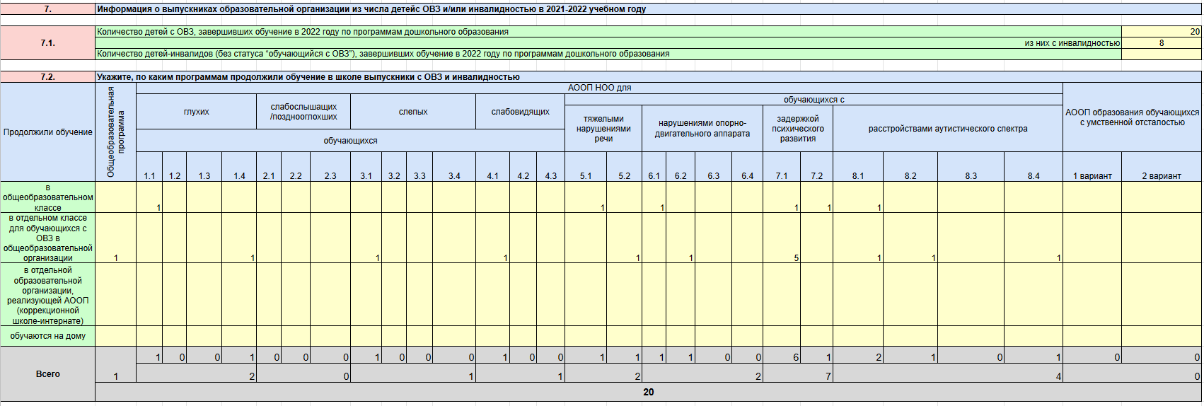

Внимание! Общее количество детей, указанных в пункте 7.2., должно совпасть с количеством обучающихся с ОВЗ и инвалидностью, завершивших в 2022 году обучение по программам дошкольного образования (сумма ячеек AD414 и AD416)

4. Как отправить заполненную анкету
Заполненному файлу с анкетой необходимо дать название: Номер, название учреждения _ населенный пункт _ образовательный округ, например,
153_МДОУ_Самара
33 «Мечта»_МБУ_Тольятти
СП “УМКА”_СОШ1_Нефтегорск_Юго-восток

Заполненную анкету прислать на электронный адрес

По всем вопросам, связанным с заполнением анкеты, обращаться в Центр инклюзивного и дистанционного образования ГАУ ДПО СО ИРО
по телефону 8(846)951-66-74
или по электронному адресу cido_iro63@samara.edu.ru

Контактное лицо: методист Зейлерт Альбина Васильевна.

